Marc Belmonte Alcázar

Xavier Prats Fernández

Dilluns 10:30

2048 (https://github.com/NIU1633672/2048TQS)

**Funcionalitat**: Inicialitzar el tauler

**Localització**: <Arxiu, classe i mètode desenvolupat>

* Arxiu: src/model/board.py
* Classe: Board
* Mètode desenvolupat: _init_

**Test**:

* Arxiu: tests/test_board.py
* Mètode de test associat a la funcionalitat:
* Caixa negra / caixa blanca
* Tècniques utilitzades:
  + Statement coverage:

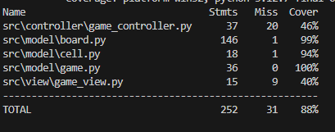

* Valors límit i frontera (Límits: 3, 5. Frontera: 4) / Particions equivalents (valor vàlid = 4, no vàlid != 4)  
  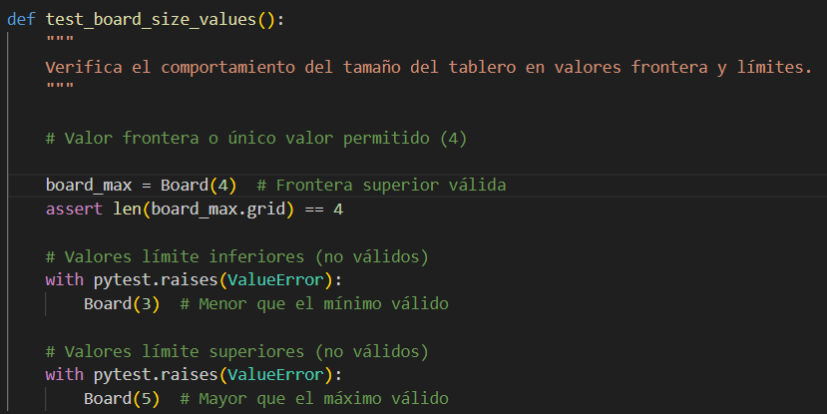

**Funcionalitat**: Reset

**Localització**: <Arxiu, classe i mètode desenvolupat>

* Arxiu: src/model/board.py
* Classe: Board
* Mètode desenvolupat: reset

**Test**:

* Arxiu: tests/test_board.py
* Mètode de test associat a la funcionalitat:
* Caixa negra / caixa blanca
* Tècniques utilitzades:
  + Statement coverage:



* Valors límit i frontera / Particions equivalents (tauler ple, amb algunes posicions ocupades, buit)

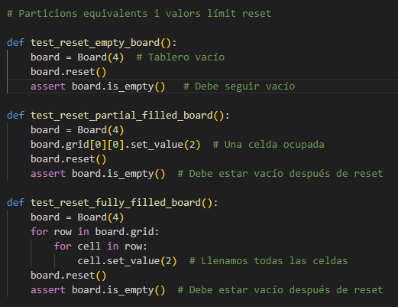

**Funcionalitat**: Afegir cel·la aleatoria

**Localització**: <Arxiu, classe i mètode desenvolupat>

* Arxiu: src/model/board.py
* Classe: Board
* Mètode desenvolupat: add_random_tile

**Test**:

* Arxiu: tests/test_board.py
* Mètode de test associat a la funcionalitat:
* Caixa negra / caixa blanca
* Tècniques utilitzades:
  + Statement coverage:



* Particions equivalents (valor vàlid / no vàlid)

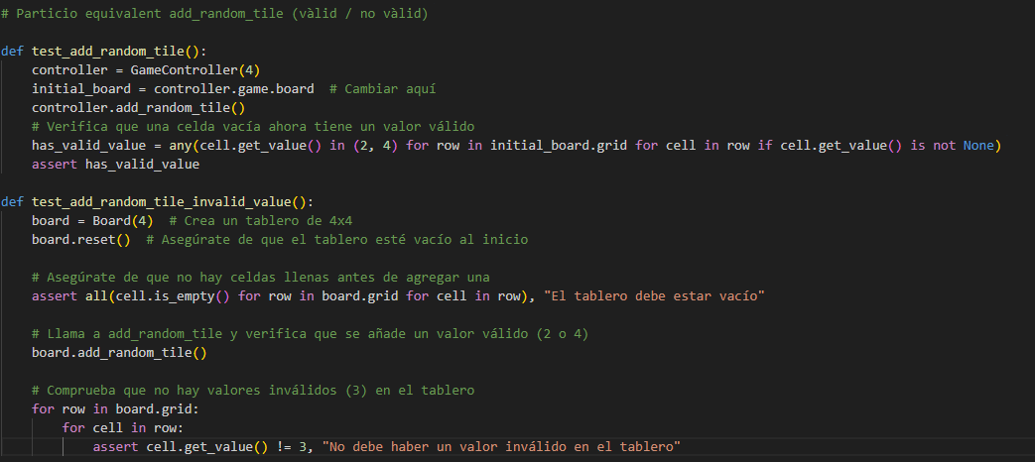

* Valor límit superior i inferior (1,3,5)

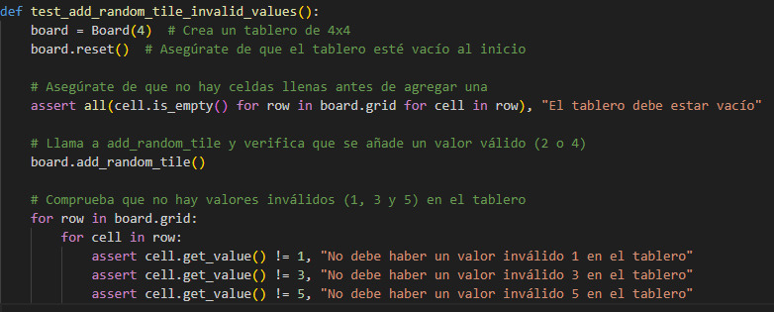

* Valor frontera (2 o 4)

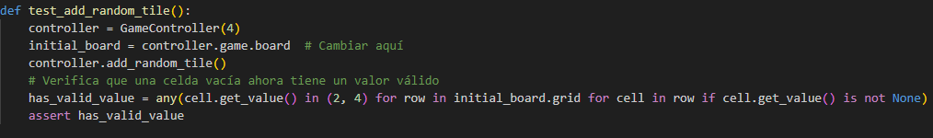

**Funcionalitat**: Moure a l’esquerra

**Localització**: <Arxiu, classe i mètode desenvolupat>

* Arxiu: src/model/board.py
* Classe: Board
* Mètode desenvolupat: move_left

**Test**:

* Arxiu: tests/test_board.py
* Mètode de test associat a la funcionalitat:
* Caixa negra / caixa blanca
* Tècniques utilitzades:
  + Statement coverage:



* Valor límit / frontera:

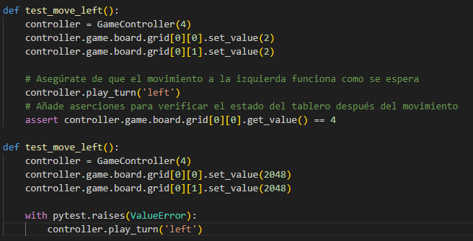

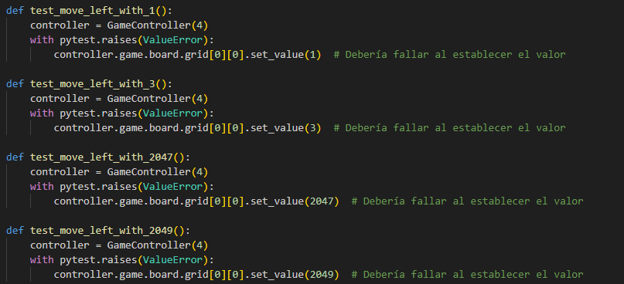

* Particions equivalents: combinació possible / no possible. També són proves de Decision coverage

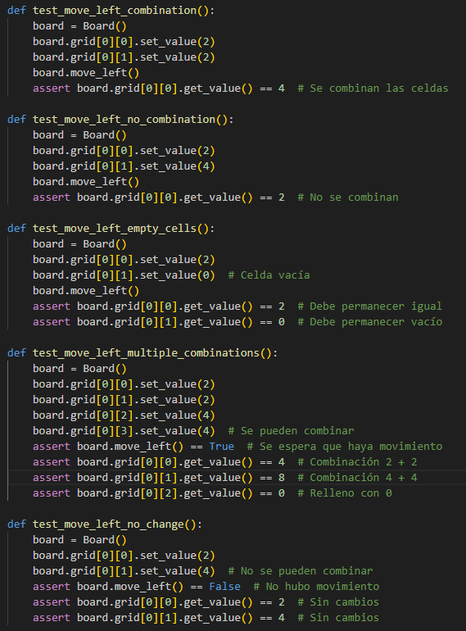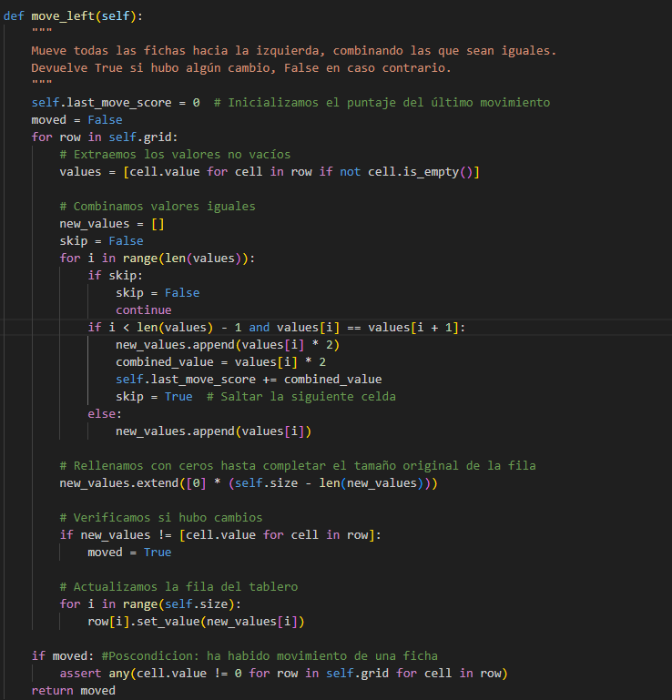

if i < len(values) - 1 and values[i] == values[i + 1]:  
  
- Ruta 1: Si son iguals, es combinen

- Ruta 2: Si no son iguals, s’afegeixen a new_values

if new_values != [cell.value for cell in row]:

- Ruta 1: Si hi ha canvis, s’estableix moved = true

- Ruta 2: Si no hi ha canvis, moved = false

Amb això cobrim:

* combinació de cel·les si o no
* canvis en l’estat del tauler (canvis o sense canvis)
* cel·les buides / plenes

**Funcionalitat**: Moure a la dreta

**Localització**: <Arxiu, classe i mètode desenvolupat>

* Arxiu: src/model/board.py
* Classe: Board
* Mètode desenvolupat: move_right

**Test**:

* Arxiu: tests/test_board.py
* Mètode de test associat a la funcionalitat: test_move_right
* Caixa negra / caixa blanca
* Tècniques utilitzades:
  + Statement coverage:



* Particions equivalents (cel·les es poden combinar, no es poden combinar, cel·les buides, cel·les amb un valor i una cel·la buida que es poden moure).

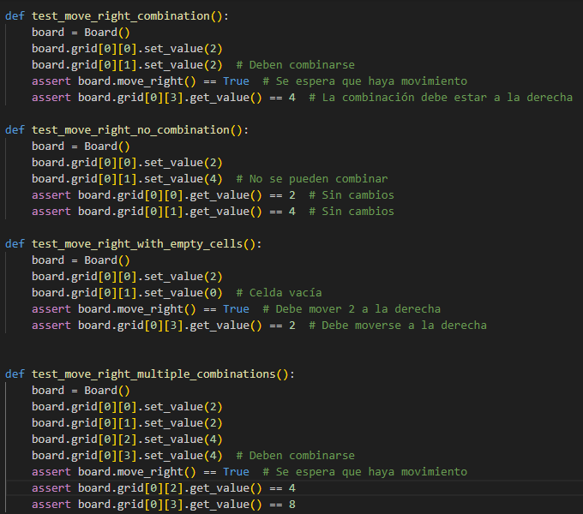

Valors límit i frontera:  
  
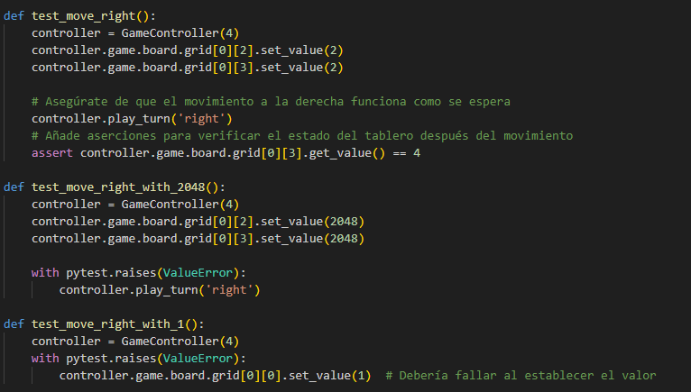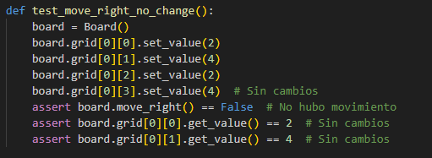

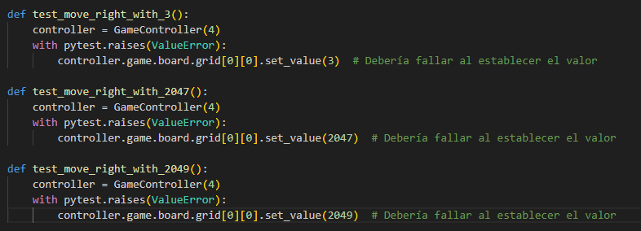

* Decision coverage:

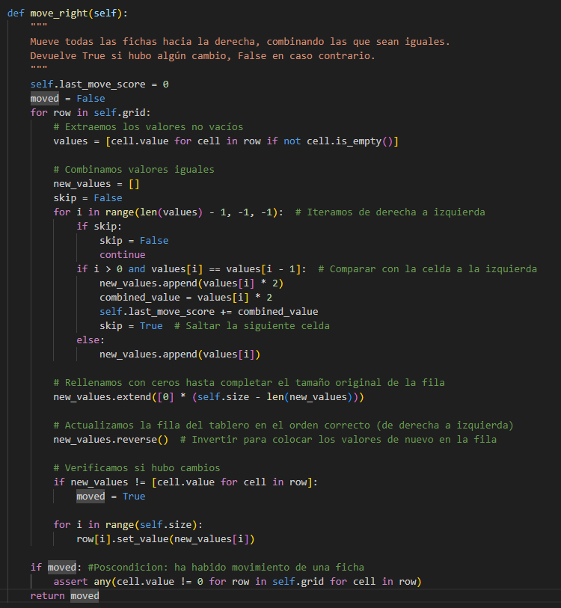

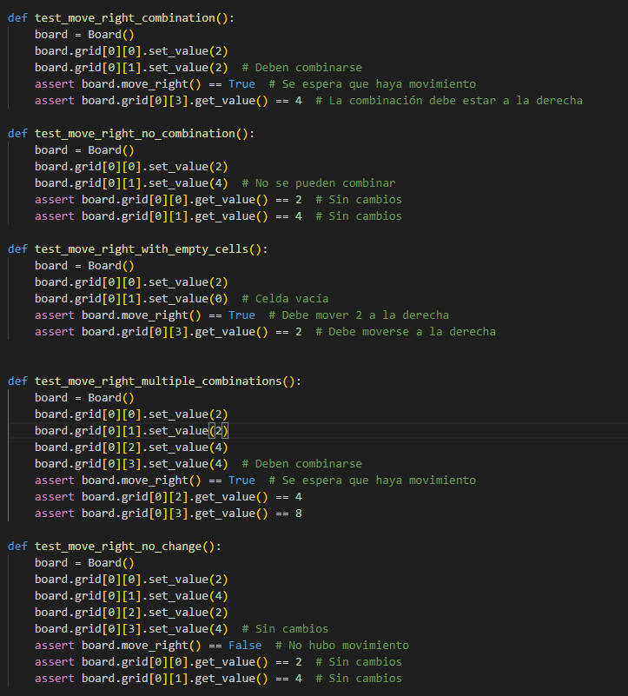

* test_move_right_combination: Cubre el caso donde se combinan valores (verdadero para la condición de combinación).
* test_move_right_no_combination: Cubre el caso donde no hay combinación (falso para la condición de combinación).
* test_move_right_with_empty_cells(): Cubre el movimiento de una celda a una celda vacía
* test_move_right_multiple_combinations: Cubre múltiples combinaciones, asegurando que se manejen correctamente múltiples decisiones en una sola fila.
* test_move_right_no_change: Cubre el caso donde no hay ningún cambio, lo que es crucial para la decisión de ver si se movió algo.

**Funcionalitat**: Moure cap amunt

**Localització**: <Arxiu, classe i mètode desenvolupat>

* Arxiu: src/model/board.py
* Classe: Board
* Mètode desenvolupat: move_up

**Test**:

* Arxiu: tests/test_board.py
* Mètode de test associat a la funcionalitat: test_move_up
* Caixa negra / caixa blanca
* Tècniques utilitzades:
  + Statement coverage:



* + Particions equivalents (combinació possible o no)

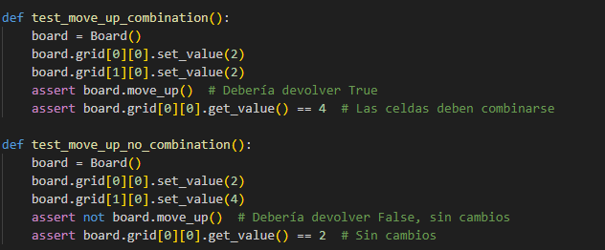

* Valors límit i frontera

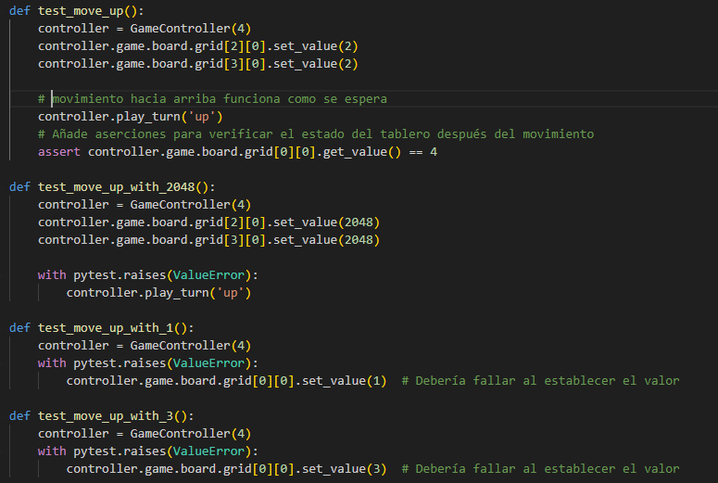

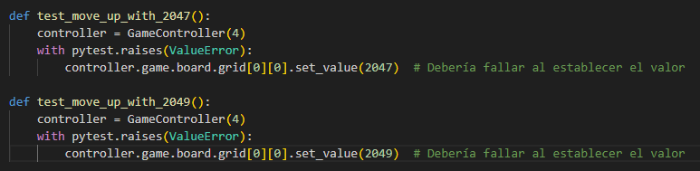

**Funcionalitat**: Moure cap avall

**Localització**: <Arxiu, classe i mètode desenvolupat>

* Arxiu: src/model/board.py
* Classe: Board
* Mètode desenvolupat: move_down

**Test**:

* Arxiu: tests/test_board.py
* Mètode de test associat a la funcionalitat: Caixa negra / caixa blanca
* Tècniques utilitzades:
  + Statement coverage:



* + Valors límit i frontera:

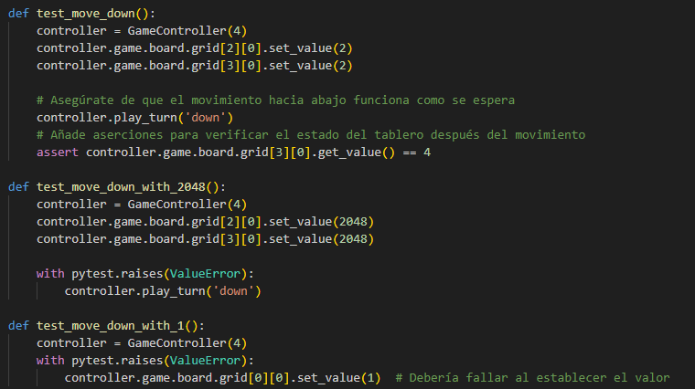

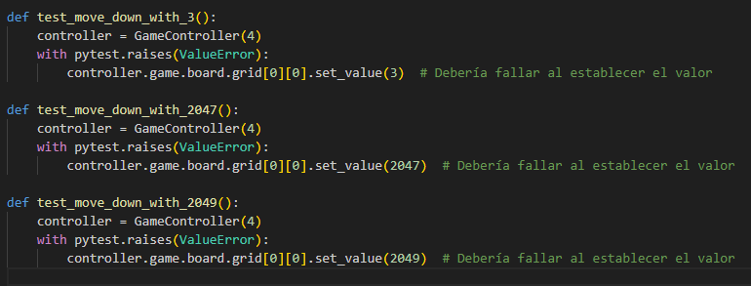

* Particions equivalents (moviment possible / no possible):

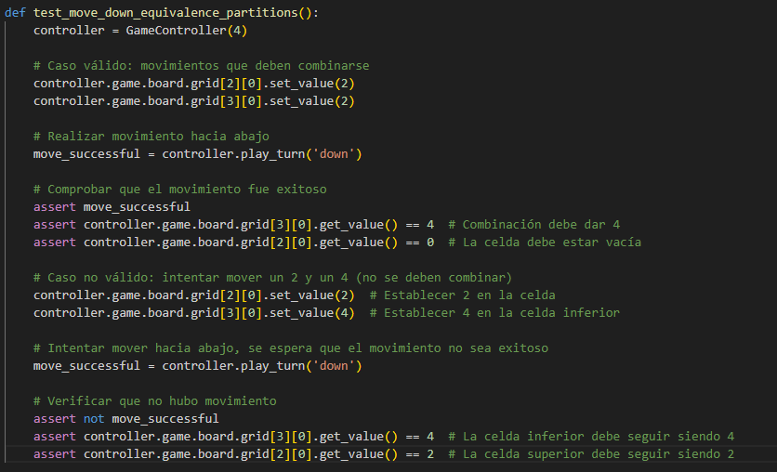

**Funcionalitat**: Tauler ple

**Localització**: <Arxiu, classe i mètode desenvolupat>

* Arxiu: src/model/board.py
* Classe: Board
* Mètode desenvolupat: is_full

**Test**:

* Arxiu: tests/test_board.py
* Mètode de test associat a la funcionalitat:
* Caixa negra / caixa blanca
* Tècniques utilitzades:
  + Statement coverage:



* + Decision coverage i condition coverage:

És decision coverage perquè verifiquem que l’if sigui true i false així com la condició sigui true o false

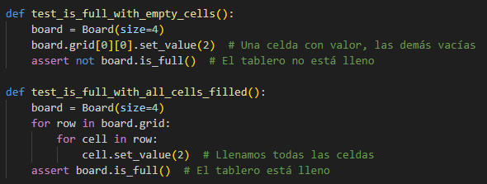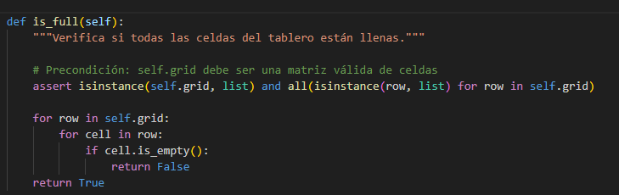

**Funcionalitat**: Hi ha moviments

**Localització**: <Arxiu, classe i mètode desenvolupat>

* Arxiu: src/model/board.py
* Classe: Board
* Mètode desenvolupat: has_moves

**Test**:

* Arxiu: tests/test_board.py
* Mètode de test associat a la funcionalitat: has_moves
* Caixa negra / caixa blanca
* Tècniques utilitzades:
  + Statement coverage:



* Particions equivalents i valors limit / frontera (hi ha moviments o no hi ha moviments)

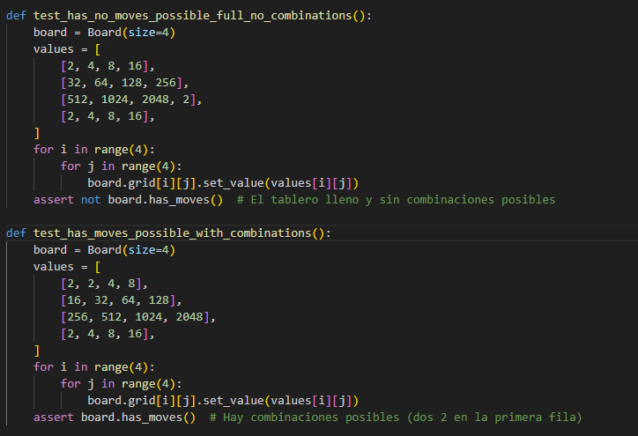

* Loop testing

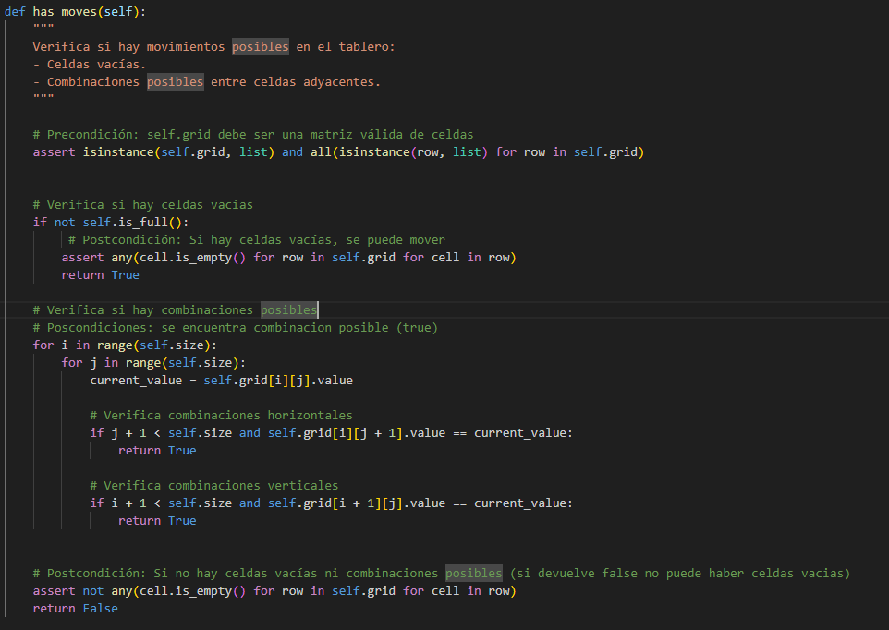

0 iteraciones: 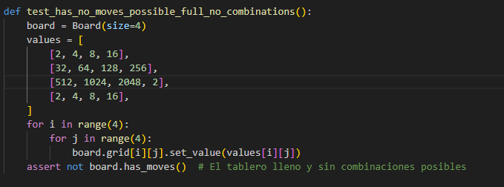

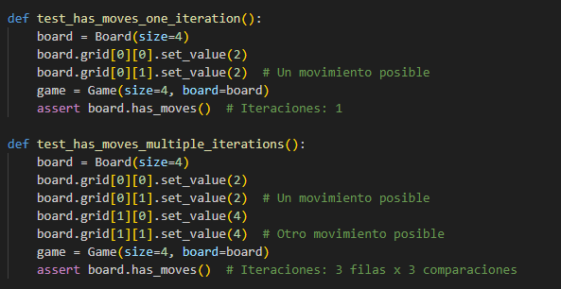

**Funcionalitat**: Init

**Localització**:

* Arxiu: src/model/cell.py
* Classe: Cell
* Mètode desenvolupat: Init

**Test**:

* Arxiu: tests/test_cell.py
* Mètode de test associat a la funcionalitat: Caixa negra / caixa blanca
* Tècniques utilitzades: Statement coverage, Particions equivalents, Valors limit i frontera

Statement coverage:  
  


* Valors límit i frontera

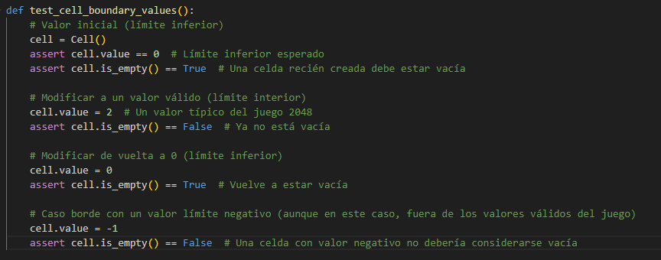

* Particions equivalents:

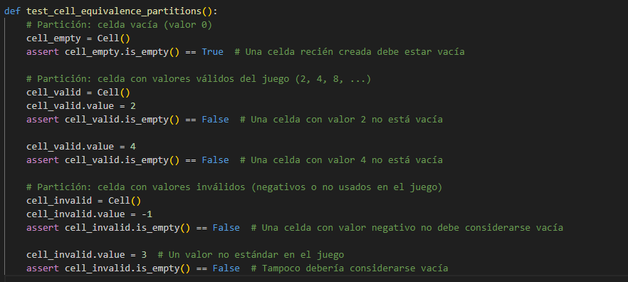

**Funcionalitat**: is_empty

**Localització**:

* Arxiu: src/model/board.py
* Classe: Cell
* Mètode desenvolupat: is_empty

**Test**:

* Arxiu: tests/test_cell.py
* Mètode de test associat a la funcionalitat: Caixa negra / caixa blanca
* Tècniques utilitzades: Statement coverage, Particions equivalents, Valors limit i frontera

Statement coverage:  
  


Valors limit i frontera:  
  
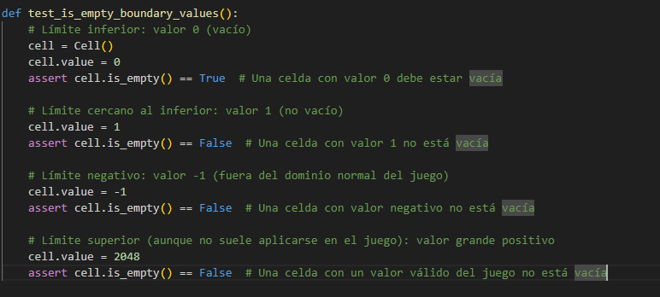

Particions equivalents:

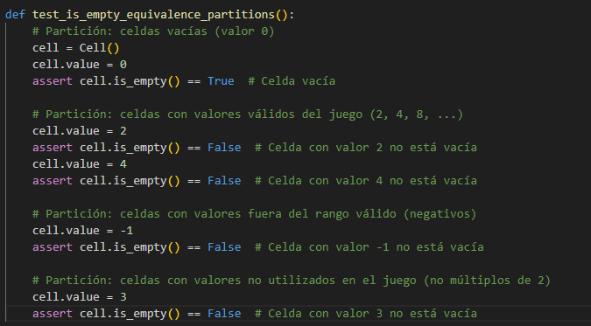

**Funcionalitat**: set_value

**Localització**:

* Arxiu: src/model/board.py
* Classe: Cell
* Mètode desenvolupat: set_value

**Test**:

* Arxiu: tests/test_cell.py
* Mètode de test associat a la funcionalitat: Caixa negra
* Tècniques utilitzades: Statement coverage, Particions equivalents, Valors limit i frontera

Statement coverage:



Particions equivalents:  
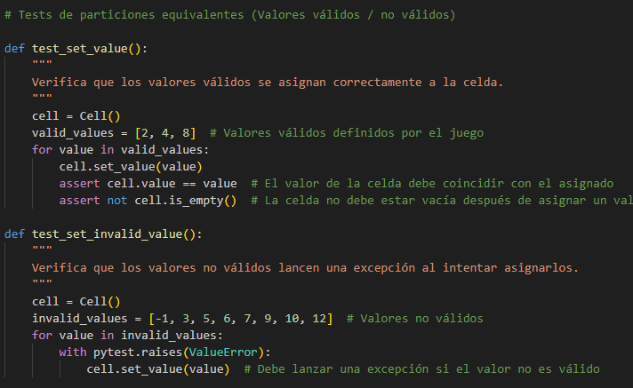

Valors límit i frontera:  
  
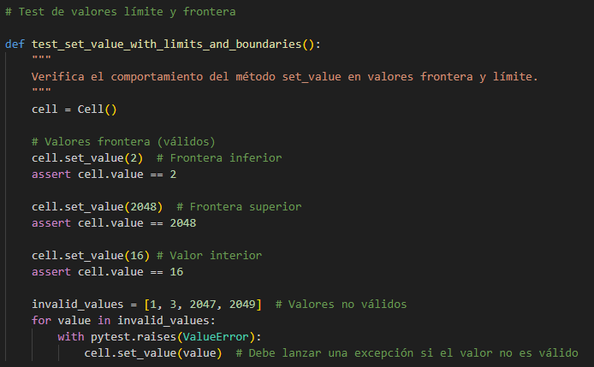

**Funcionalitat**: reset

**Localització**:

* Arxiu: src/model/board.py
* Classe: Cell
* Mètode desenvolupat: reset

**Test**:

* Arxiu: tests/test_cell.py
* Mètode de test associat a la funcionalitat: Caixa negra
* Tècniques utilitzades: Statement coverage, Particions equivalents, Valors limit i frontera

Statement coverage:



Valors limit i frontera:  
  
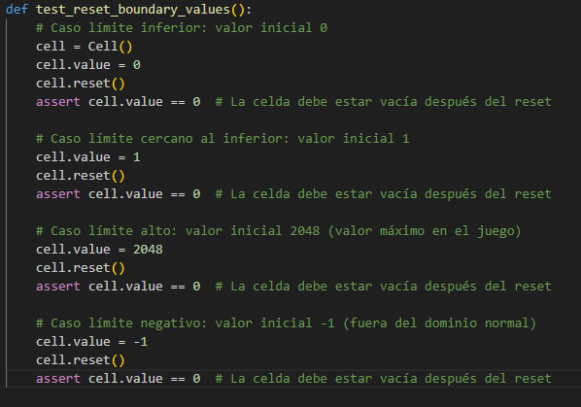  
  
Particions equivalents:

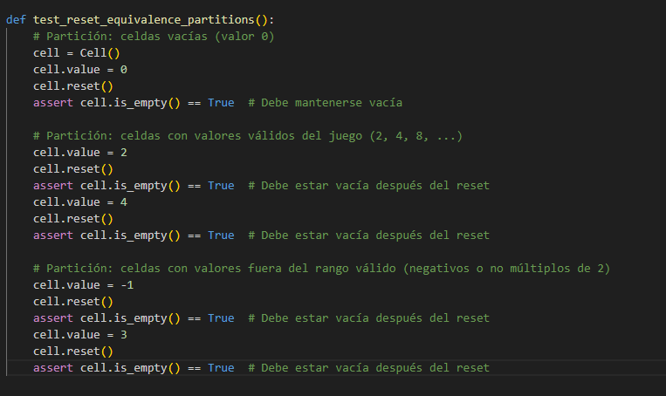

**Funcionalitat**: init

**Localització**:

* Arxiu: src/model/game.py
* Classe: Game
* Mètode desenvolupat: init

**Test**:

* Arxiu: tests/test_game.py
* Mètode de test associat a la funcionalitat: Caixa negra
* Tècniques utilitzades: Statement coverage, Particions equivalents, Valors limit i frontera

Statement coverage:



Valor limit i frontera:

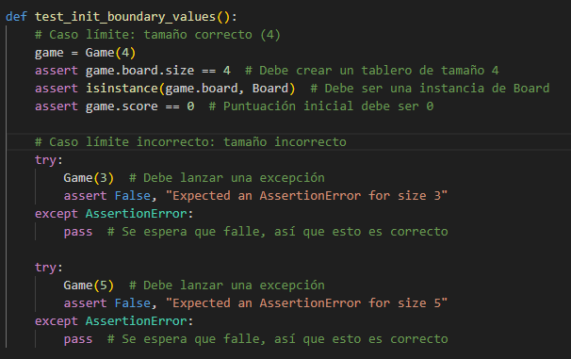

Particions equivalents:

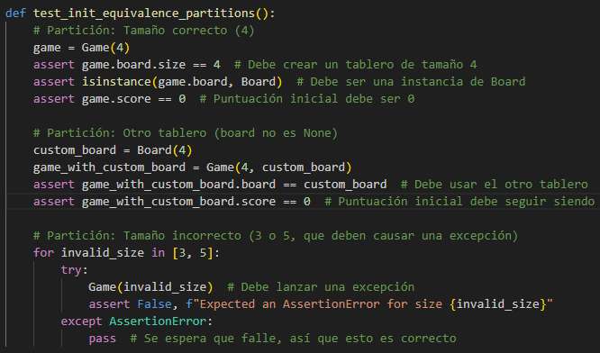

**Funcionalitat**: play_turn

**Localització**:

* Arxiu: src/model/game.py
* Classe: Game
* Mètode desenvolupat: play_turn

**Test**:

* Arxiu: tests/test_game.py
* Mètode de test associat a la funcionalitat: Caixa negra
* Tècniques utilitzades: Statement coverage, Particions equivalents, Valors limit i frontera

Statement coverage:



Particions equivalents

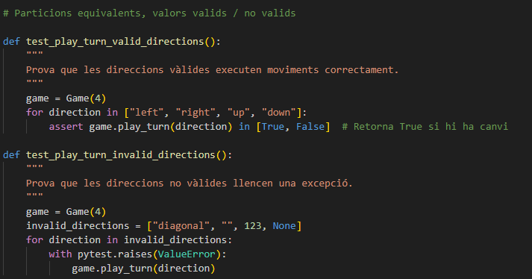

Valors limit i frontera:

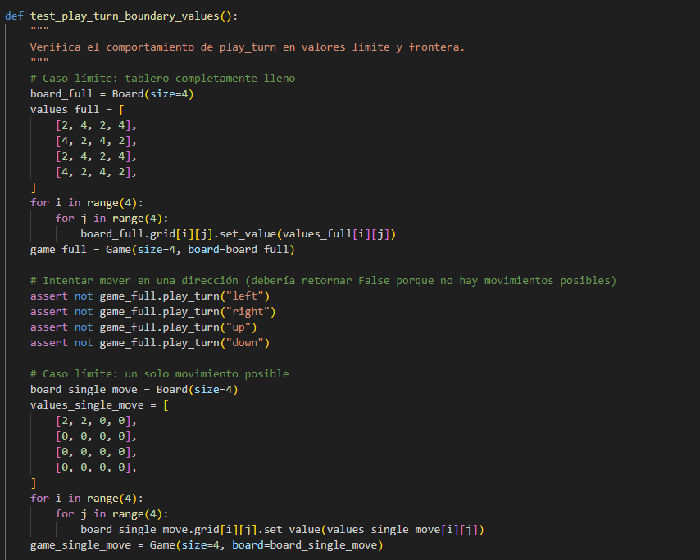

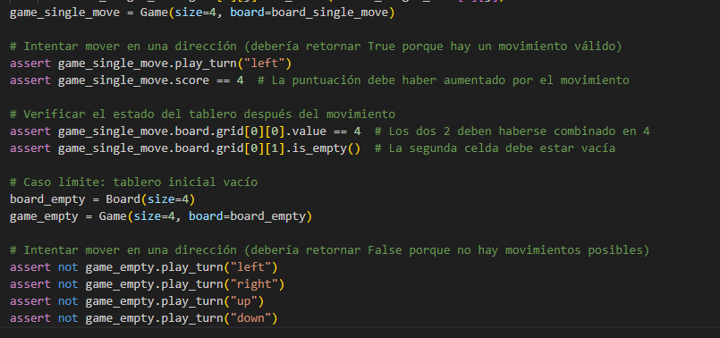

Pairwise testing

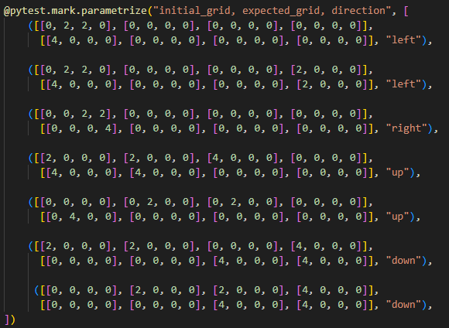

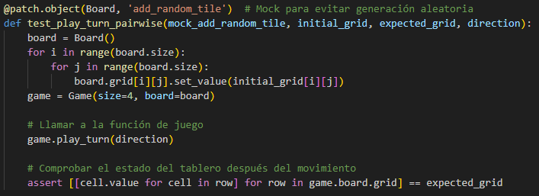

Loop testing:

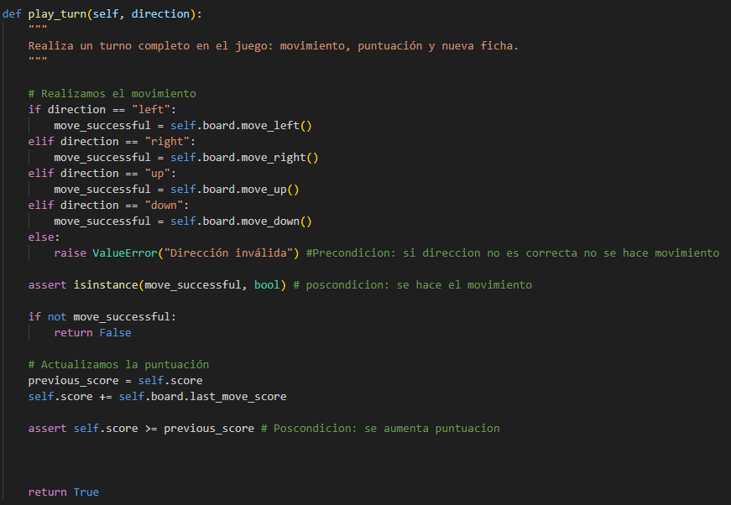

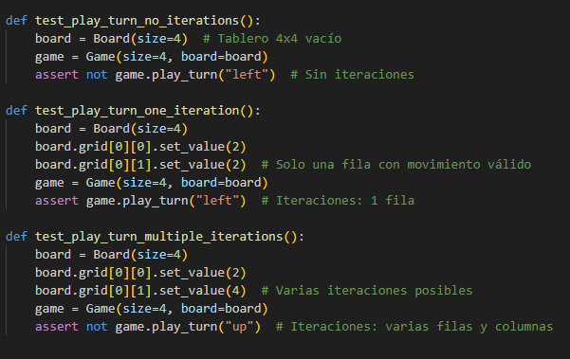

Path coverage:  
  
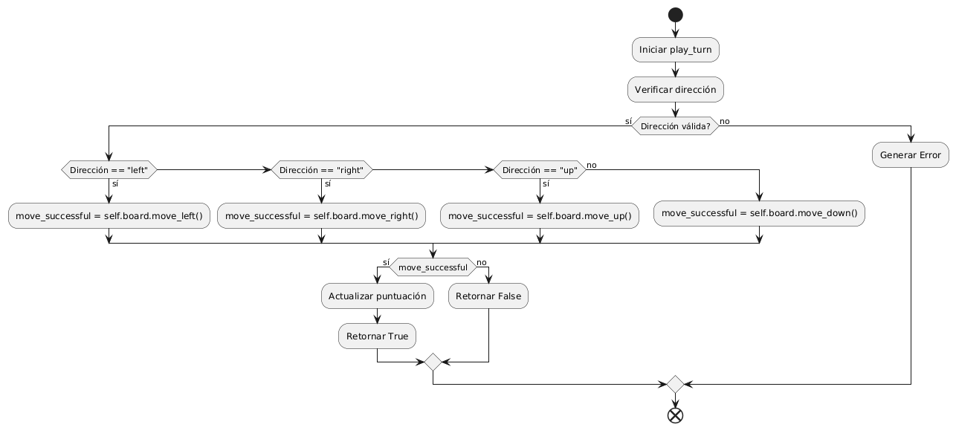

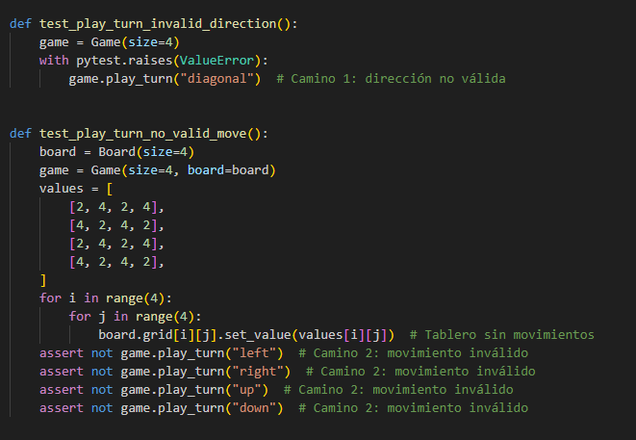

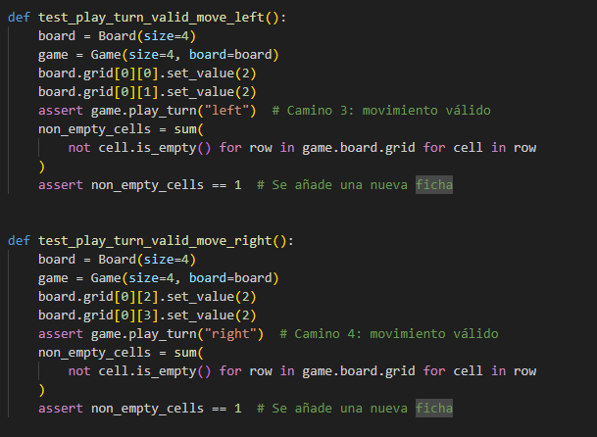

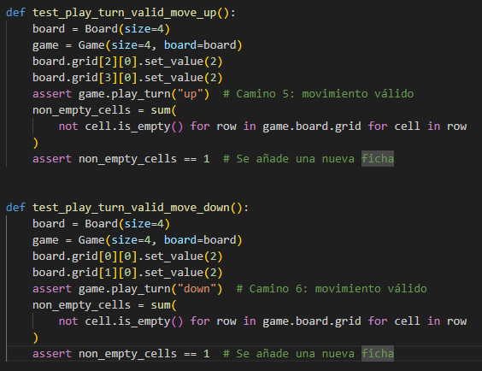

**Funcionalitat**: is_game_over

**Localització**:

* Arxiu: src/model/game.py
* Classe: Game
* Mètode desenvolupat: is_game_over

**Test**:

* Arxiu: tests/test_game.py
* Mètode de test associat a la funcionalitat: Caixa negra, caixa blanca
* Tècniques utilitzades: Statement coverage, Particions equivalents, Valors limit i frontera

Statement coverage  
  


Valors límit i frontera  
  
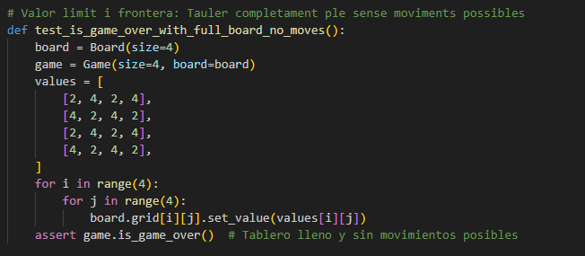

Particio equivalent:

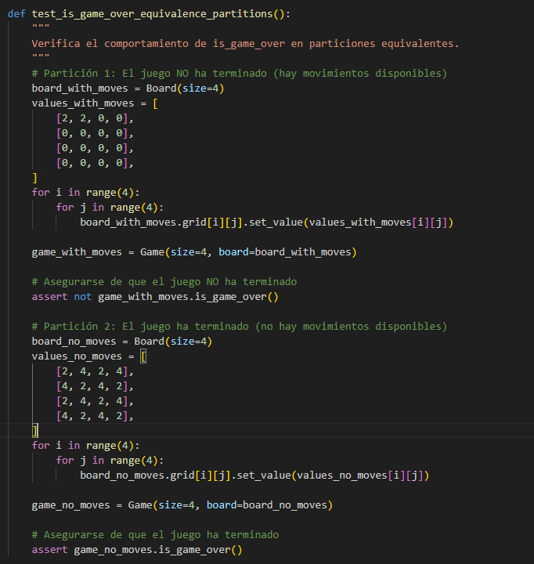

Loop testing:

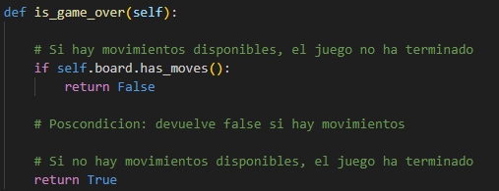

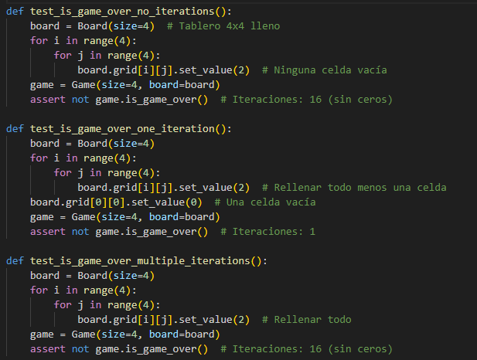

Condition coverage and path coverage:

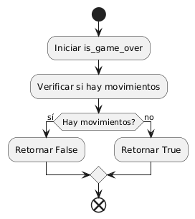

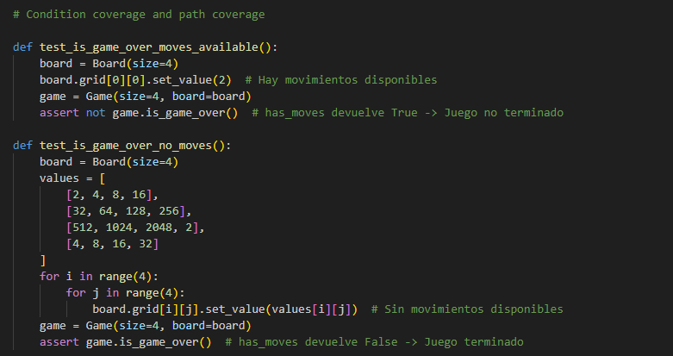

**Funcionalitat**: is_victory

**Localització**:

* Arxiu: src/model/game.py
* Classe: Game
* Mètode desenvolupat: is_victory

**Test**:

* Arxiu: tests/test_game.py
* Mètode de test associat a la funcionalitat: Caixa negra, caixa blanca
* Tècniques utilitzades: Statement coverage, Particions equivalents, Valors limit i frontera, Loop testing

Valors límit i frontera i particions equivalents  
  
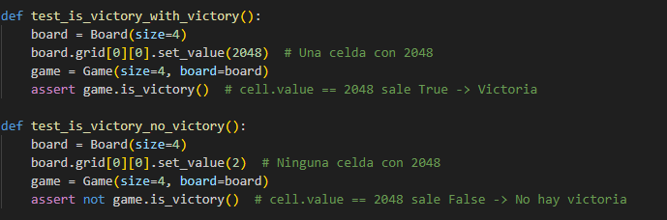

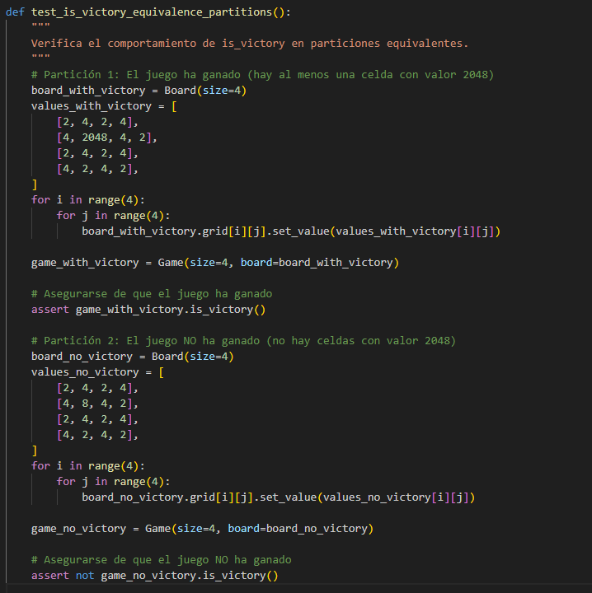

Loop testing:

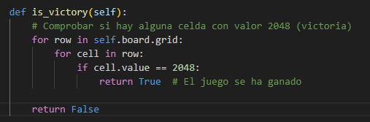

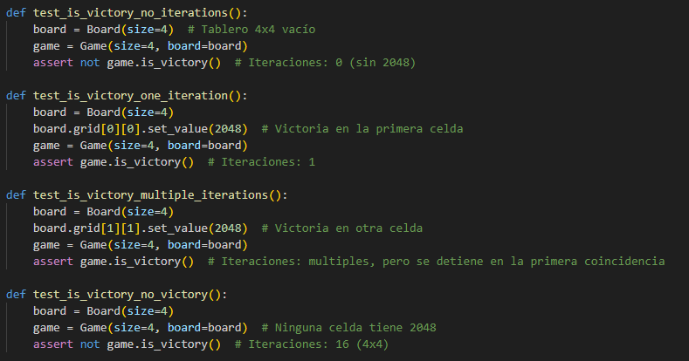

Condition coverage and path coverage:  
  
